- 简答题
  - 简述数据、数据库、数据库管理关系、数据库系统的概念。
答：⑴、数据（Data）：是描述事物特征的符号记录。
⑵、数据库（DataBase，简称 DB）：长期存放在计算机存储设备上的有组织的、可共享的数据集合。
⑶、数据库管理系统（DataBase Management System，简称DBMS）：是专门用于建立和管理数据库的一套软件，介于应用程序和操作系统之间，为用户或应用程序提供访问DB的方法，包括DB的定义、查询、更新和各种数据控制。
⑷、数据库系统（DataBase System，简称DBS）：实现有组织地、动态地存储大量关联数据，方便多用户访问的计算机软件、硬件和数据资源组成的系统，即具有管理和控制数据库功能的计算机系统。
  - 简述数据库系统的结构。
答：数据库系统的结构通常分为三级模式的总体结构，在这种模式下，形成了二级映像。其中三级模式结构指的是外模式、模式和内模式，二级映像指的是外模式/模式映像、模式/内模式映像。
  - 简述数据库系统的数据独立性。
答：数据库的数据独立性是指应用程序和数据库的数据结构之间相互独立，不受影响。数据独立性包括两个方面：数据的物理独立性和数据的逻辑独立性。物理数据独立性是指如果数据库的内模式修改，只要对逻辑模式/内模式映像作相应的修改，可以使逻辑模式尽可能保持不变，对于外模式和应用程序的影响更小。逻辑数据独立性是指如果数据库的逻辑模式修改，只要对外模式/逻辑模式映像作相应的修改，可以使外模式和应用程序尽可能保持不变。
  - DBMS的主要功能有哪6个方面？
答（1）数据的定义功能
（2）数据的操作功能
（3）数据库的控制功能
（4）数据库存储功能
（5）数据库维护功能
（6）数据字典

  - 简述实体完整性规则和参照完整性规则。
答：实体完整性规则：若属性A是基本关系R的主属性，则属性 A不能取空值。参照完整性规则：若属性（或属性组）F是基本关系R的外码，它对于基本关系S的主码K相对应（基本关系R和S不一定是不同的关系），则对于R中的每个元组在F上的值必须为：或者取空值（F的每个属性值均为空）；或者等于S中某个元组的主码值。

6. 叙述等值连接和自然连接的区别和联系。
答：自然连接是一种特殊的等值连接，自然连接的相等分量必须是相同的属性组，并且要在结果中把重复的属性去掉。而等值连接不用。
两者之间的区别和联系如下：
- 自然连接一定是等值连接，但等值连接不一定是自然连接。等值连接不把重复的属性除去；而自然连接要把重复的属性除去；
- 等值连接要求相等的分量，不一定公共属性；而自然连接要求相等的分量必须是公共属性。

  - 按照规范化设计的方法和软件工程生命周期的思想，可以把数据库设计分为哪6个阶段？
答：需求分析、概念设计、逻辑设计、物理设计、数据库实现、数据库的运行和维护。
  - 函数依赖集F的最小依赖集G应满足哪4个条件？
答：（1）G+=F+;(2)每个FD的右边都是单属性；（3）F中不存在这样的函数依赖X—>Y,使得F与F-{X—>Y}等价；（4）F中不存在这样的函数依赖X—>Y,X有真子集W使得F-{X—>Y}U{W—>Y}与F等价。
  - 视图的作用是什么？为什么说视图的更新是有条件的？
答：视图的作用有：
1）简单性。可简化用户对数据的理解和操作。
- 安全性。通过视图用户只能查询和修改他们所能见到的数据。数据库中的其它数据则既看不见也取不到。
3）逻辑数据独立性。视图可帮助用户屏蔽真实表结构变化带来的影响。
视图的更新是有条件的：对于没有复杂处理的单表视图, 是可以更新的，即可以通过视图更新基本表；如果视图来自多个表或视图，或视图中包含了聚集函数，或视图中包含了嵌套查询，则不能通过视图更新基本表。
  - 事务有哪几种状态?具有哪四个性质？
答：事务的状态有五种：活动状态、局部提交状态、失败状态、异常中止状态和提交状态。
事务具有原子性、一致性、隔离性和持久性四个性质。

  - 什么是“脏数据”？如何避免读取“脏数据”？
答：在数据库运行时，把未提交随后又被撤消的数据称为“脏数据”。
为避免读取“脏数据”，事务可以对数据实行加S锁的方法，以防止其他事务对该数据进行修改。
  - 什么是“死锁”？在发生“死锁”时，系统如何处理？
答：在对并发事务采用封锁机制时，有可能若干事务都处于等待状态，等待对方释放封锁，造成事务都不能继续运行下去，这种现象称系统进入死锁状态。
发生死锁时，系统将抽取某个事务作牺牲品，把它撤销，释放封锁，使其它事务有可能继续运行下去。

13.什么是“活锁”？如何预防“活锁”？
答：在多个事务并发执行过程中，可能存在某个有机会获得锁的事务却永远无法获得锁的现象称为“活锁”。
通过“先来先服务”的策略预防活锁。
  - 简述系统故障时的数据库恢复策略。
基本的恢复分为以下两步：首先根据日志文件建立重做队列和撤消队列；然后正向扫描日志文件， 对重做队列中的事务进行重做处理，反向扫描日志文件，对撤消队列中的事务进行撤消处理。
  - 登记日志文件时，为何要遵循“先写日志文件，后写数据库”的原则?
答：如果先写数据库，则有可能在写的中途发生系统崩溃，导致内存缓冲区内容丢失，而外存数据库处于不一致状态，由于日志缓冲区内容已破坏，导致无法对数据库进行恢复。如果先写日志，即便更新的数据没有写入磁盘，系统重新启动后，通过日志文件即可重做提交的事务。
  - 试述Select语句中Where与having 的相同点与不同点。
答：Select语句中Where与having都用于按条件过滤，后面都跟逻辑表达式，不同的是，Where作用于表或视图的一行，过滤的是表或视图的行，不能使用聚集函数，而having作用于分组，且必须与Group by一起使用，过滤的是分组的结果，可以使用聚集函数。
  - 请简述视图与数据表之间的区别和联系。
答：数据库中的数据存放于数据表中，视图是从一个或几个数据表或视图导出的表，是一个虚表，数据库中只存放视图的定义，不存放视图对应的数据，这些数据存放在原来的数据表中，若数据表中的数据发生变化，从视图中查询出的数据也会随之改变。
  - 简述两段锁协议和三级封锁协议。
答：两段锁协议是指在对并发事务采用封锁机制时，所有事务分为解锁和加锁两个阶段。三级封锁协议都要求事务更新数据前必须加x锁，事务结束后才释放x锁，而事务读取数据前不必加锁的为一级封锁协议；事务读取数据前必须加s锁，读完后即可释放s锁的为二级封锁协议；事务读取数据前必须加s锁，事务结束后才释放s锁的为三级封锁协议。

- 综合题
  - 设有关系R和S： R A B C S B D
2 1 7 3 5
3 3 4 2 1
1 8 3
计算： R S π_{AD}（R S）。
C<D
A | D
3 | 5
R.A | R.B | R.C | S.B | S.D
3 | 3 | 4 | 3 | 5
1 | 8 | 3 | 3 | 5

  - 有关系R_{A}、R_{B}、R_{C}如下，计算下列关系代数表达式的值。
R_{A} R_{B} R_{C}
A | B |  | C | B | D |  | B | D
a  c  a | x  y  e |  | 8  2  8 | x  e  x | y  f  g |  | x  x | y  g

A
a
- 、计算R_{A}÷R_{B}
B
x

2)、计算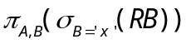
3)、计算((π_{2,3}(R_{B}))-R_{C})×R_{A}
4)、R_{A}R_{B}
RA.A | RA.B | RB.B | RB.D
a | x | e | f
c | y | e | f
a | e | e | f
RA.A | B | RB.C | RB.D
a | x | 8 | y
a | x | 8 | g
a | e | 2 | f

(3) (4)

  - 给出三个关系：
教师：teacher(no，name，dept)， 三个属性分别表示教师编号、姓名和所属的系。
班级：class(title，number，sir_no)，三个属性分别表示班级的名称（char(3)）、人数、班主任的教师编号。
上课：teaching(course_name，teacher_no，class_ti，time，room)，五个属性分别表示课程名称、教师编号、班级名称、时间和地点。
试按下列查询要求写出SQL命令：
- 列出‘图论’课的时间和教室；
答：select time room
from teaching
where course_name=’图论’

- 列出教师表中教师数<20的系及教师数；
答：select dept，count(no)as教师数
from teacher
where count(no)<20
- 列出编号为4411的教师所在系的全体教师姓名；
答：select name
from teacher
where dept in
(select dept
from teacher
where teacher.no=’4411’)
- 创建一个视图teacher_only，列出不是班主任的教师的编号、姓名和所属系；答：create view teacher_only
as
select no, name,dept
from teacher，class
Where teacher.no<>class.sir_no
5）计算机系新增加了一个教师，工号为‘4422’，姓名为‘吴为’；
答：insert into teacher
Values (‘4422’,’吴为’,’计算机系’)

6) 将原由‘王静’老师担任‘数据库原理’的授课任务改成由“李勇”老师担任；

update teaching
set teacher_no=(select no from teacher where name=’李勇’)
where course_name=’数据库原理’ and teacher_no=(select no from teacher where name=’王静’);

7）编写一个触发器tr_del:当从teacher表中删除一个教师时，该教师的上课记录也自动删除；
答：create trigger Tr_del
on teacher
after delete
as
begin transaction
declare @no char(8)
select @no=no
from deleted
delete
from teaching
where teacher_no=@no
commit transaction
go
8）编写一个存储过程pro_class，当给一个班级名称时（输入参数），返回该班级的人数和班主任教师的姓名。
答：create procedure pro_class
@title char(3)
as
begin
select number, name
from class,teacher
where title=@title and class.sir_no=teacher.no
go
  - 设有关系EMP（ENO，ENAME，SALARY，DNO），其中各属性的含义依次为职工号.姓名.工资和所在部门号，以及关系DEPT（DNO，DNAME，MANAGER），其中各属性含义依次为部门号.部门名称.部门经理的职工号。回答以下各题
（1）试用SQL语句完成以下查询：
列出各部门中工资不低于600元的职工的平均工资.

答：Select dname,avg(salary)
From emp,dept
Where salary>=60 and emp.dno=dept.no
Group by dname
（2）写出“查询001号职工所在部门名称”的关系代数表达式。

∏dname（σeno＝‘001’（emp dept））

- 请用SQL语句将“销售部”的那些工资数额低于600的职工的工资上调10%。
答： Update emp
Set salary=salary+0.1*salary
Where salary<60 and eno in
(select eno
From emp,dept
Where emp.dno=dept.dno and dname=’销售部’)
（4）请用SQL语句查询各职工的姓名及工资，并按工资由高到低的顺序输出。
答：select ename,salary
from emp
order by salary desc
（5）请用SQL语句为部门表的部门名建立一个非聚簇的唯一索引 。
答：create unique nonclustered
index index_name on dept (dname)
（6）有如下关系代数表达式
请将其转化成相应的SQL语句。
答：Select eno
From emp,dept
Where emp.dno=dept.dno and dept.manager=’001’

  - 假设数据库中有3张表：
客户表Customers(Cid，Cname,City)
其中：Cid:客户编号, Cname:客户名,City:客户所在城市
产品表(Pid,Pname,Quantity,Price)
其中：Pid:产品编号,Pname：产品名称,Quantity：产品销售数量
Price：产品单价
订单表Orders(Ordno, Cid, Pid, Month, Qty)。
其中：Ordno:订单号, Cid:客户编号, Pid:产品编号,
Qty:订货数量,Month:订货月份
请用关系代数完成如下查询：
- 查询订货数量大于500的订单情况。
答：∏ordno,cid,pid,month（σqty>‘500’（orders））
- 查询没有“西安”客户订购的产品编号及名称。
∏pid,pname(products)-∏pid,pname(σcity= ’西安’(customersproductsorders ))
- 查询订购了客户“周林”所订购的所有产品的客户编号。

答: ∏cid(σcname=’周林’(customers))

请用SQL命令完成下列操作：
- 假设其它表已经创建，写出创建表Orders的SQL语句，包括主键（ Ordno ）、外键（ Cid, Pid），要求QTY必须大于0，订货月份的默认值为1,Cid、Pid非空。数据类型：Ordno、 Cid、Pid均为字符型，长度为10。
答：create table orders
(
Ordno char(10) primary key,
Cid char(10) not null,
Pid char(10) not null,
Month char(10) default(‘1’)，
Qty char(10) , check(qty>0),
Foreign key(cid) references customers(cid),
Foreign key(pid) references customers(pid));

- 查询订货数量在500到800之间的订单情况
答：Select*
From orders
Where qty between 500 and 800
- 查询没有“成都”客户订购的产品信息。
答：select Pid,Pname,Quantity,Price
from Customers,Products,Orders
where not exists(select *
from Customers ,Orders
where Customers.Cid=Orders.Cid and City=’成都’)

4)向产品表中增加一个产品，名称为鼠标，编号为P20，单价为8.50，销售数量暂时未知。
答：insert
Into products
Values(‘p20’,’鼠标’,’null’,’8.50’)
- 删除姓毕且名字为三个字的客户在2月份的所有订单。
答：delete *
from Customers,Orders
where Customers.Cname like’毕_ _’ and Orders .Month=2 and Customers.Cid=Orders.Cid
- 创建一个视图view_product，要求包含单价大于1.00的所有产品的产品编号、产品名称、总定货数量以及订货总金额（订货总金额=总定货数量*单价）。
答：create view view_product
as
select Pid,Pname,sun(Quantity)总订货量 total as(sum(Quantity)*Price) 订货总金额
from Products
where price>1.00

7）创建一个触发器Tr_order：当Orders表中增加一份订单时，Products表中对应产品的Quantity也相应增加。
答：create trigger Tr_order
on orders
after insert
as
begin
declare @tr char(10)
set @tr=(select ordno from inserted)
update products
set quantity=quantity+1
where ordno=@tr
end
go
8）创建一个存储过程Prc_qty，统计指定产品在指定月份的订货总量，并将该订货总量作为输出参数。
答：create procedure Prc_qty
@pid char(10),@month char(10),@count char(10) output
As
Select @count=count(qty)
From prders
Where pid =@pid and month=@month
  - 设零件生产数据库中有3个基本表：
WORK(WNO,WNAME,WGR_NAME)，其属性分别是车间编号、车间名称、车间主任名；
PART(PNO,PNAME,WEIGHT,COLOR)，其属性分别是零件编号、零件名称、重量、颜色；
PROD(WNO,PNO,QUNTITY)，其属性分别是车间编号、零件编号、生产数量。
(1) 现有关系代数表达式：
Π_{WNO}(WORK)－ Π _{WNO}(σ _{PNAME=‘轴承’}(PART PROD))
试给出此查询语句的语义；

答：查询不生产轴承的车间编号。

(2)试给出检索在“紧固件1车间”生产的零件的零件名称的关系代数表达式；
Πpname(Π wno(σ wname=‘固定件1车间’(work)) PROD PART)
(3) 试用SQL语句定义WORK表，需说明主键；
答：create table work
( wno char(10) not null,
Wname char(20) not null,
Wgr_name char(8),
Primary key(wno));
(4)试用SQL语句往WORK表中插入一个车间记录（’w031’,’铣削车间’,’张亮’）；
答：insert into work
values(‘w031’,’铣削车间’,’张亮’)
(5) 试用SQL语句在关系PART中删除零件名称为“弹簧”的元组
答：delete
from part
where pname=’弹簧’
- 试用SQL语句将编号为W012的车间生产的编号为P004的零件数量增加10 答:update prod
Set quntity=quntity+10
Where pno in
(select pno
from part,prod
Where part.pno=prod.pno and wno in
(select wno
From work
Where wno=’p004’))
- 试用SQL语句定义视图G_PTOTAL(PNO,PROD_T)，其中属性分别为零件编号和生产总量；
答：create view g_ptotal(pno,prod_t)
as
Select pno quntity
From prod

- 为零件重量建立值大于0的check约束；
答：alter table part
Add constraint w_check check(weight>0)
(9)创建插入一条零件记录的存储过程insert_part；
答：create procedure insert_part
@pno char(10),@panme char(10),@weight char(10),@color char(10)
as
insert into part(pno,pname,weight,color)
values(@pno,@pname,@weight,@color)
go

(10)创建删除给定车间编号和零件编号的生产记录的存储过程delete_proc；
答：create procedure delete_proc
@wno char(10),@pno char(10)
as
delete from prod,part
where prod.wno=@wno and prat.pno=@pno
go

(11)创建按给定的车间编号修改车间主任名的存储过程update_work；
答：create procedure update_work
@wno char(10),@wgr_name char(10)
as
update work
set wgr_name=@wgr_name
where wno=@wno and wgr_name=@wgr_name
go
(12)创建一个DML触发器tri_update，当更改WORK表的车间编号时，级联更改PROD的车间编号；
答：create trrigger tri_update
on work
after update
as
declare @wno char(10)
select wno=@wno
from inserted
update prod
set wno=@wno
where wno=@wno

(13) 创建一个DML触发器tri_delete，当删除PART表的零件记录时，级联删除PROD表中该零件的生产记录；
答：create trigger tri_delete
on part
after delete
as
begin transaction
declare @pno char(10)
select @pno=pno
from deleted
delete from prod
where pno=@pno
commit transaction
go

(14) 添加PART表的主键约束PK_work，PNO为主键；
答：alter table part
add constraint PK_work primary key(pno)
(15)添加PROD表的外键约束FK_proc_work，WNO为外键；
答：alter table prod
add constraint FK_proc_work foreign key(wno)

(16)添加PROD表的默认值约束defa_proc，QUNTITY的默认值为0。

答：alter table prod
add constraint defa_proc default(‘0’) for quntity

7.设有关系模式R(U)，函数依赖集为F，其中
U={A,B,C,D,E,F,G,H,I,J},
F={ABD→E,AB→G,B→F,C→J，CJ→I, G→H}
- 求B⁺，并给出计算步骤。
- 求F得最小依赖集，并给出计算步骤
- 求R的候选键，并给出计算步骤

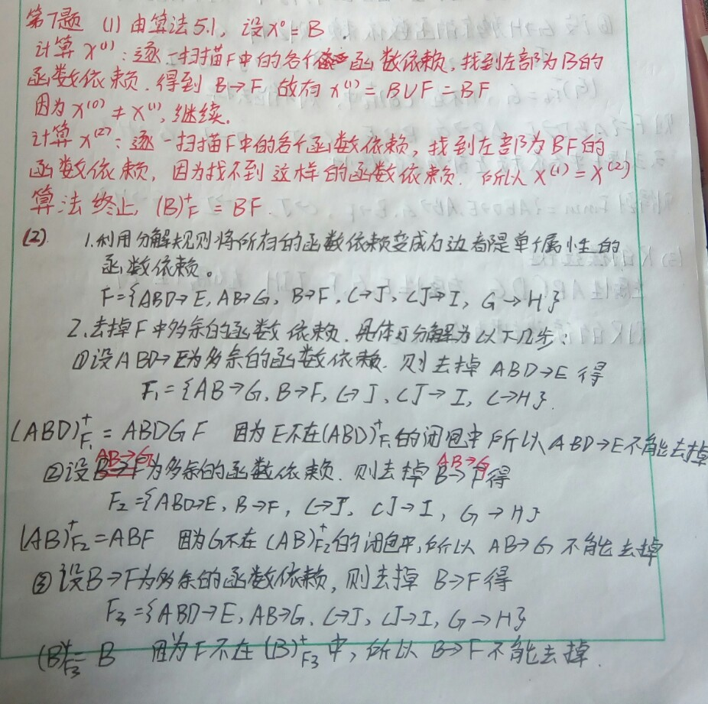

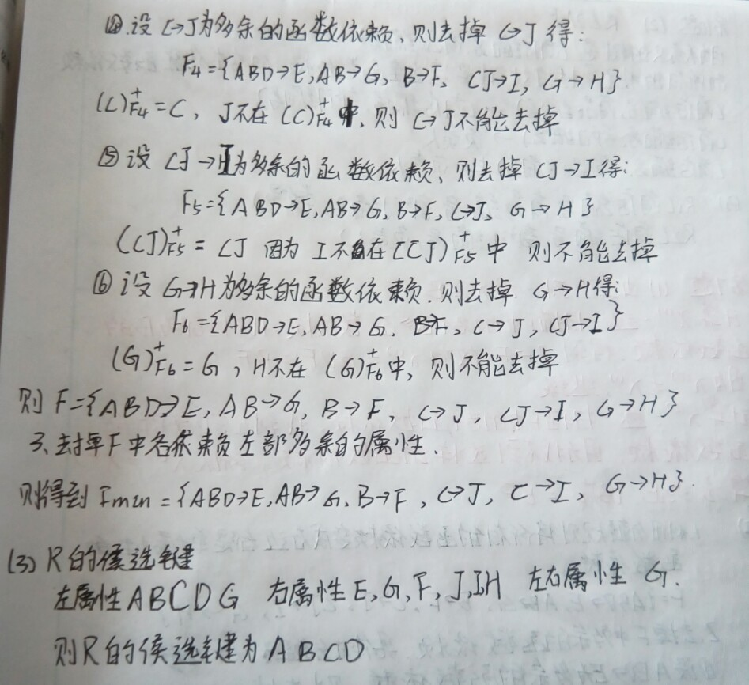

8. 设有关系模式R(U)，函数依赖集为F，其中
U={A,B,C,D,E},F={A→BC,CD→E,B→D,E→A，E→B }
- 求B⁺，并给出计算步骤
(2)求F得最小依赖集，并给出计算步骤
(3)求R的候选键，并给出计算步骤

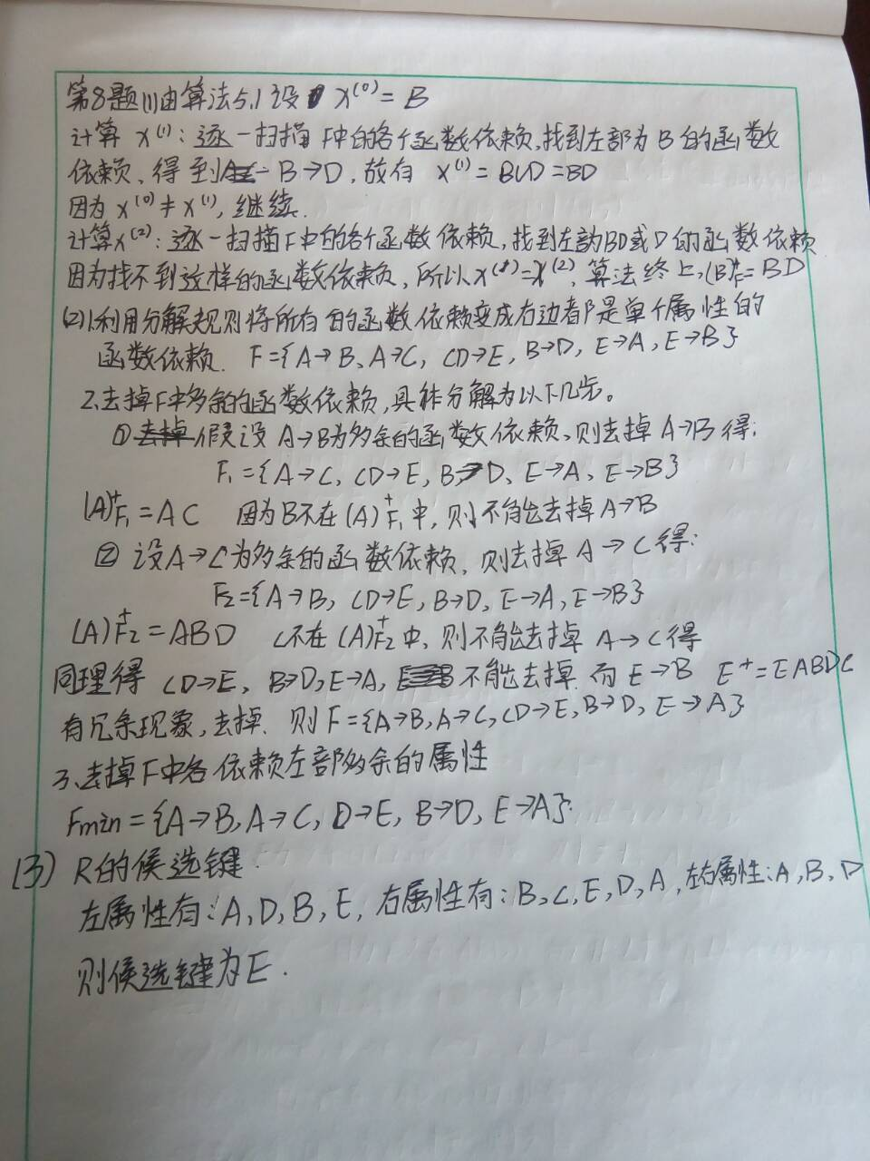

9.设关系模式R(ABCDE)，F是R上成立的FD集，F={ A→B，CD→E，B→D}，ρ={AB，AD，CDE}是R的一个分解。
- 试用Chase过程说明ρ是否是无损分解；
(2) 试求F在ρ的每个模式上的投影，并说明ρ是否保持依赖。

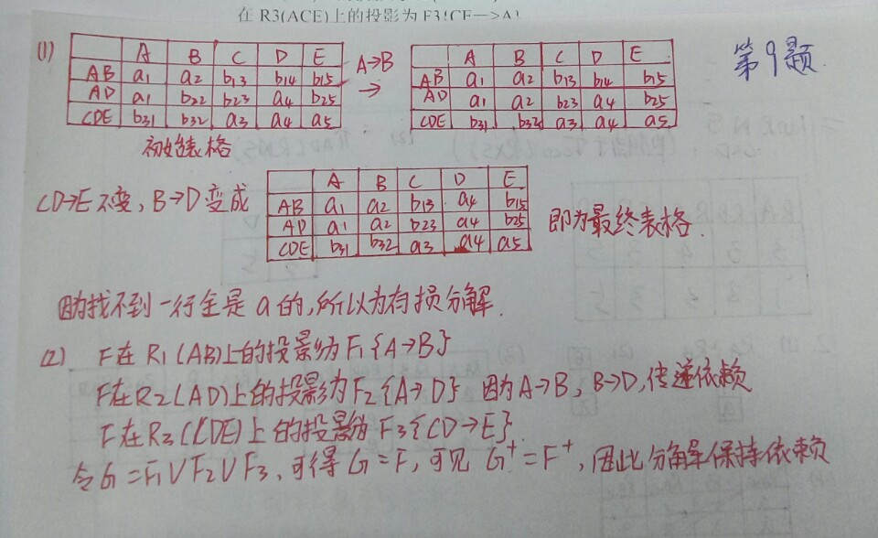
10. 假设某商业集团数据库中有一关系模式R如下：
R(商店编号，商品编号，数量，部门编号，负责人),如果规定：
（1） 每个商店的每种商品只在一个部门销售；
（2） 每个商店的每个部门只有一个负责人；
（3） 每个商店的每种商品只有一个库存数量。
试回答下列问题：
（1） 根据上述规定，写出关系模式R的基本函数依赖；
答：有三个函数依赖：
（商店编号，商品编号）—f—>部门编号
（商店编号，部门编号）—f—>负责人
（商店编号，商品编号）—f—>数量
（2） 找出关系模式R的候选码；
答：R的候选码是：（商店编号，商品编号）
（3） 试问关系模式R最高已经达到第几范式？为什么？
答：因为R中存在着非主属性“负责人”对候选码（商店编号，商品编号）的传递函数依赖，所以R属于2NF,R不属于3NF
（4） 如果R不属于3NF，请将R分解成3NF模式集。
答：将R分解成：R1(商店编号，商品编号，数量，部门编）；
R2(商店编号，部门编号，负责人）

11. 设有关系模式R(演员编号，演员姓名，电影名，出演角色，艺术团名，团长名)，如果规定每个演员编号各不相同，演员姓名可以相同，一个演员可参演多部电影，各出演一个角色；每个演员只能属于一个艺术团；每个艺术团只有一个团长。
- 试写出关系模式R的基本FD和主键；
答：演员编号—>（演员姓名，艺术团名）
（演员编号，电影名）—>出演角色
艺术团名—>艺术团长
- 说明R达到第几范式，并说明理由；
第一范式，关系1（演员编号，电影名）→（出演角色，演员姓名，艺术团名） 关系2 演员编号→（演员姓名，艺术团名） 所以关系1属于局部依赖，故是第一范式。
- 如果R不是3NF模式，请将R分解为3NF模式集。
分解为R1（演员编号，演员姓名，艺术团名，团长名）
R2（演员编号，电影名，出演角色） {R1，R2}是2NF模式集
再把R1分解为R11（演员编号，演员姓名，艺术团名）R12(艺术团名，团长名)
则{R11，R12,R2}是3NF模式集

12. 某汽车运输公司数据库中有一个记录司机运输里程的关系模式：
R（司机编号，汽车牌照，行驶公里，车队编号，车队主管）,此处每个汽车牌照对应一辆汽车。“行驶公里”为某司机驾驶某辆汽车行驶的总公里数。如果规定每个司机属于一个车队，每个车队只有一个主管。
- 试写出关系模式R的函数依赖集
答：司机编号—>车队编号
车队编号—>车队主管
(司机编号，汽车牌照）—>行驶公里
- 找出关系的码，并说明理由;
答：（司机编号，汽车牌照）
因为（司机编号，汽车牌照）的主属性可推出非主属性，即非主属性对（司机编号，汽车牌照）的依赖
- 指出该关系模式的范式；并给出理由；
答：该关系模式为2NF,因为存在着车队主管对候选码（司机编号，汽车牌照）的传递依赖
（4）如果该关系还不是3NF，将其分解为3NF；
答：R1（司机编号，车队编号）
R2(车队编号,车队主管)
R3(司机编号，汽车牌照,行驶公里)
（5）该分解是无损连接分解吗，试证明之。

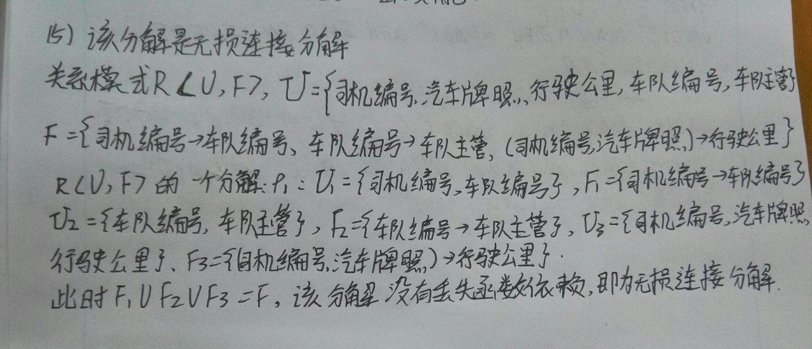

13. 设某图书集团有一关系模式R如下：R（书店编号，书籍编号，库存数量，部门编号，负责人）.如果规定：（1）每个书店的每种书籍只在该书店的一个部门销售；（2）每个书店的每个部门只有一个负责人；（3）每个书店的每种书籍只有一个库存数量。回答以下问题：
- 根据上述规定写出关系模式R的基本函数依赖；
答：（书店编号，书籍编号）—f— > 部门编号；
（书店编号，部门编号）—f—>负责人；
（书店编号，书籍编号）—f—>库存数量
- 找出R关系的候选码，并说明理由；
答： 候选码为:（书店编号，书籍编号）因为非主属性都依赖于书店编号，书籍编号
- 指出该关系模式的最高范式；并给出理由；
答：第二范式。因为（书店编号，书籍编号）—f— > 部门编号，
（书店编号，部门编号）—f—>负责人，
存在函数传递关系，不满足第三范式

- 求出该关系的最小函数依赖集。
答： 最小函数依赖集为（书店编号，书籍编号）—f—>库存数量
（书店编号，书籍编号）—f—>部门编号
（部门编号）—f—>负责人
（5）如果该关系还不是BCNF，将其分解为BCNF；
答：首先分解成第三范式
将R分解成R1(书店编号，书籍编号，库存数量，部门编号）
R2(书店编号，部门编号，负责人）
再变成BCNF有
(书店编号，书籍编号)——>库存数量
(书店编号,库存数量)——>书籍编号
(书店编号,部门编号)——>负责人
(书店编号,负责人）——>部门编号
14. 现有如下关系模式：
考生（准考证号，姓名，电话，家庭住址，报考专业编号，报考专业名称，报考年份）,试解答
- 分析该关系模式的函数依赖，并指明其主键。
（准考证号，报考专业编号），（姓名，报考专业编号）
主键为：（准考证号，报考专业编号）
（2） 将该关系分解到3NF。
R1（准考证号，报考专业编号，报考年份）
R2（准考证号，姓名，电话，家庭住址）
R3（报考专业编号，报考专业名称）

15. 一个工厂可生产多种产品，一种产品可由多个工厂生产。工厂有工厂编号、名称、地址和电话号码等属性；产品有产品号、产品名称、型号等属性；工厂生产出来的产品要记录生产日期和数量等信息。试：
(1) 试画出ER图，并在图上注明属性、联系类型、实体标识符；
工厂编号
数量
产品号
名称

生产
产品名称
工厂
产品
n m
地址

电话号码
型号
生产日期

(2)将E-R模型转换成关系模式，并标注关系的主键和外键。
答：工厂 （工厂编号，名称，地址，电话号码）主键：工厂编号
产品（产品号，产品名称，型号）主键：产品号
生产（工厂编号，产品号，生产日期，数量）
主键：（工厂编号，产品号，生产日期）
外键：（工厂编号，产品号）
- 判断各关系模式是否符合3NF，如果不符合请将其分解成3NF模式。
答：关系1 若名称无重名的情况下有
工厂编号—>名称，名称—>地址，则工厂编号—t—>地址
分解成
（工厂编号，名称）
（名称，地址，电话号码）
关系2已经达到第三范式
关系3已经达到第三范式
16. 设有如下实体
学生：学号、单位、姓名、性别、年龄、选修课程名
课程：编号、课程名、开课单位、任课教师号
教师：教师号、姓名、性别、职称、讲授课程号
单位：单位名称、电话、教师号、教师名
上述实体中存在如下联系
    - 一个学生可以选修多门课程，一门课程可以为多个学生选修；
    - 一个教师可以讲授多门课程，一门课程可以为多个教师讲授；
    - 一个单位可以有多个教师，一个教师只能属于一个单位。
试完成如下工作：
- 分别设计学生选课和教师任课的两个局部ER图模型。

1
单位
开课
单位

1
拥有
m
教师号
m
学号
选修
课程
学生
课程名
M n
年龄
编号
姓名
性别

性别
姓名
年龄

教师号
编号
讲授
课程
教师

m n
职称
m
属于

1
电话
单位名称
单位

- 将上述设计的局部ER图合并为全局的ER图。
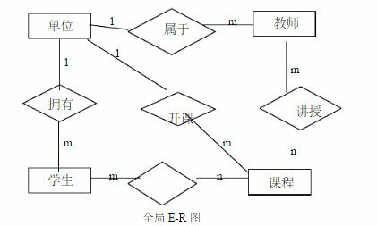
- 将全局ER图转换为等价的关系模式的数据库逻辑结构。
答：单位(单位名，电话）
教师（教师号，姓名，性别，职称，单位名）
课程（课程编号，课程名，单位名）
学生（学号，姓名，性别，年龄，单位名）
讲授（教师号，课程编号)
选修（学号，课程编号）
17. 设体育比赛数据库中有两个实体集。一是“运动员”实体集，属性有运动员编号、姓名、年龄、性别等；二是“比赛项目”实体集，属性有项目编号、项目名称、级别等。一个运动员可参加多项比赛，一项比赛有多个运动员参加，一个运动员在某个时间参加一项比赛有一个比赛成绩。
- 画出ER图，并在图上注明属性、联系类型、实体标识符；
运动员编号
成绩
项目编号
姓名

项目名称
参赛
年龄
运动员
比赛项目
N m

性别
级别
日期

(2) 将ER图转换成关系模型，并说明主键和外键。
答：运动员（运动员编号，姓名，年龄，性别）主键：运动员编号
比赛项目（项目编号，项目名称，级别）主键：项目编号
参赛（运动员编号，项目编号，日期，成绩）主键：（运动员编号，项目编号，日期）外键：（运动员编号，项目编号）

18. 设某百货公司管理业务包括以下信息：
设某商业集团数据库中有三个实体集。一是“仓库”实体集，属性有仓库号、仓库名和地址等；二是“商店”实体集，属性有商店号、商店名、地址等；三是“商品”实体集，属性有商品号、商品名、单价。
设仓库与商品之间存在“库存”联系，每个仓库可存储若干种商品，每种商品存储在若干仓库中，每个仓库每存储一种商品有个日期及存储量；商店与商品之间存在着“销售”联系，每个商店可销售若干种商品，每种商品可在若干商店里销售，每个商店销售一种商品有月份和月销售量两个属性；仓库、商店、商品之间存在着“供应”联系，有月份和月供应量两个属性。
- 试画出ER图，并在图上注明属性、联系类型、实体标识符；
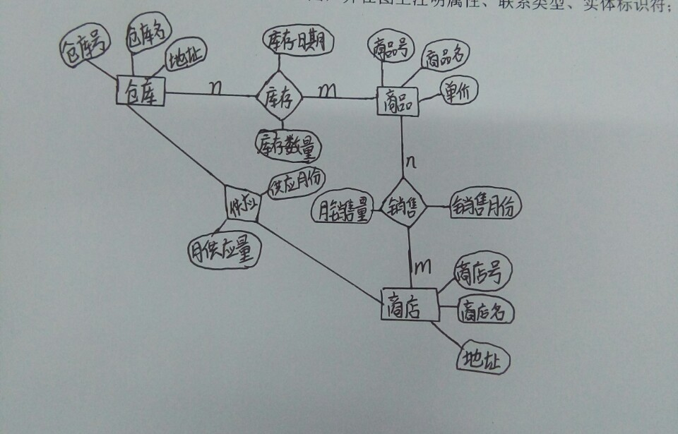

（2）将ER图转换成关系模型，并说明主键和外键。
答：仓库（仓库号，仓库名，地址）主键：仓库号
商品（商品号，商品名，单价）主键：商品号
商店（商店号，商店名，地址）主键：商店号
库存（仓库号，商品名，库存日期，库存数量）
主键：（仓库号，商品名，库存日期）
外键：（仓库号，商品名）
销售（商店号，商品号，销售月份，月销售量）
主键：（商店号，商品号，销售月份）
外键：（商店号，商品号）
供应（仓库号，商店号，月供应量，供应月份）
主键：（仓库号，商店号，供应月份）
外键：（仓库号，商店号）
19. 某医院病房计算机管理中需要如下信息：
科室：科名，科地址，科电话，医生姓名
病房：病房号，床位号，所属科室名
医生：姓名，职称，所属科室名，年龄，工作证号
病人：病历号，姓名，性别，诊断，主管医生，病房号
其中，一个科室有多个病房、多个医生，一个病房只能属于一个科室，一个医生只属于一个科室，但可负责多个病人的诊治，一个病人的主管医生只有一个。
完成如下设计：
- 设计E-R图，并在图上注明属性、联系类型、实体标识符；

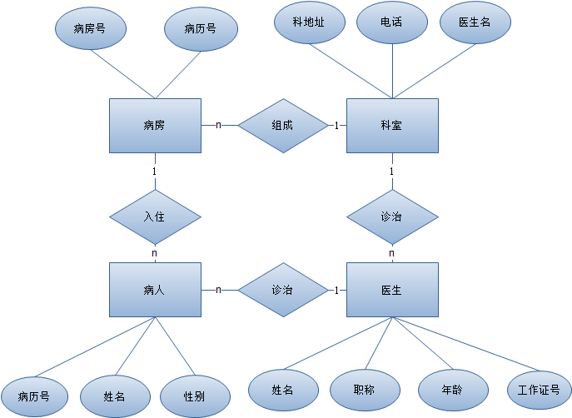

（2）将ER图转换成关系模型，并说明主键和外键。
科室（科名，科地址，科电话）；
病房（病房号，床位号，科室名）；
医生（工作证号，姓名，职称，科室名，年龄）；
病人（病历号，姓名，性别，主管医生，病房号）

20. 现为某银行设计一套数据库系统。数据库中涉及的信息有：存款人的姓名、出生年月、收入、身份证号码、银行账号、账号余额。银行的职工姓名、职工工号、出生年月。发生交易时有交易时间、交易金额。有如下规定：每个存款人可以进行多次交易，存款人身份证号码和职工工号是唯一的，每个账户可以有多笔交易，每笔交易只有一个职工操作。
（1）试画出ER图，并在图上注明属性、联系类型、实体标识符

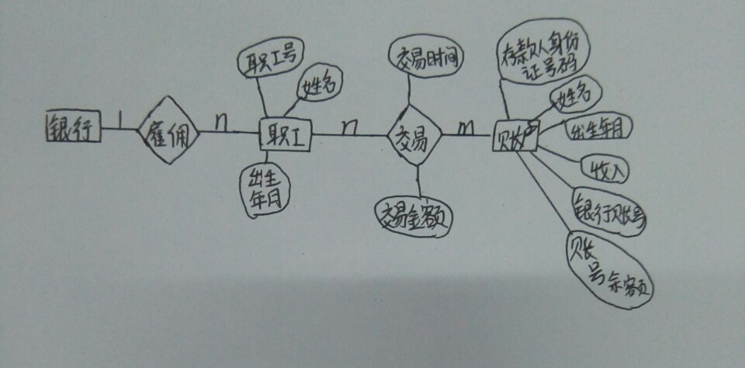

（2）将ER图转换成关系模型，并说明主键和外键。
答 ： 职工（职工工号，姓名，出生年月）
账户（存款人身份证号码，姓名，出生年月，收入，银行账号，账号余额）
交易（职工工号，存款人身份证号码，交易时间，交易金额）
主键：（职工工号，存款人身份证号码，交易时间）
外键：（职工工号，存款人身份证号码）

